2018-2019学年第二学期阶段性测试
初三数学试卷 2019.3.26
一、选择题（本大题共10小题，每小题3分，共30分）
1．tan60°的值是 （ ▲ ）
A． B． C． D．1
2．下列运算中，正确的是 （ ▲ ）
A．${\left(\text{ab}\right)}^{3}=a^{3}b$ B．$\frac{−a−b}{a+b}=−1$ C．$a^{6}÷a^{2}=a^{3}$ D．$(a+b)^{2}=a^{2}+b^{2}$
3．函数$y=\frac{1}{\sqrt{x+5}}$中，自变量x的取值范围是 （ ▲ ）
A．$x>5$ B．x≥−5 C．x≤−5 D．x > −5
4．如图，所给图形中是中心对称图形但不是轴对称图形的是 （ ▲ ）
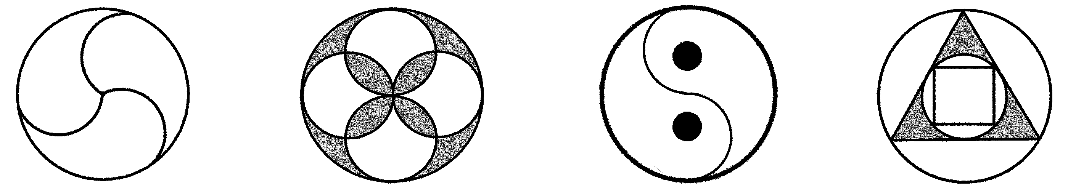
A． B． C． D．
5．某学习小组为了解本城市500万成年人中大约有多少人吸烟，随机调查了50个成年人，结果其中有10个成年人吸烟．对于这个数据收集与处理的问题，下列说法正确的是 （ ▲ ）
A．该调查的方式是普查 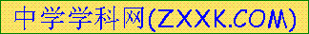 B．样本容量是50
C．本地区只有40个成年人不吸烟 D．本城市一定有100万人吸烟
6.如图，点P为平行四边形ABCD的边AD上的一动点，E，F分别为PB，PC的中点，△PEF，△PDC，△PAB的面积分别为S，S₁，S₂．若S = 3，则S₁+S₂的值 （ ▲ ）
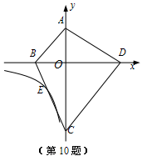
A．等于24 B．等于12 C．等于6 D．不能确定
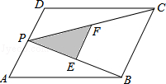
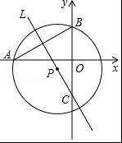
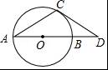

第6题 第9题 第10题 第17题
7.在平面中，下列命题为真命题的是 （ ▲ ）
A．四边相等的四边形是正方形 B．四个角相等的四边形是矩形
C．对角线相等的四边形是菱形 D．对角线互相垂直的四边形是平行四边形
8．数学活动课上，四位同学围绕作图问题：“如图，已知直线l和l外一点P，用直尺和圆规作直线PQ，使PQ⊥l于点Q”．分别作出了下列四个图形，其中作法错误的是 （ ▲ ）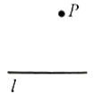 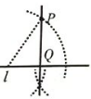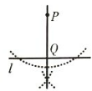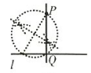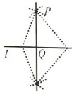
A． B． C． D．
9.如图，坐标平面上，A、B两点分别为圆P与x轴、y轴的交点，有一直线L通过P点且与AB垂直，C点为L与y轴的交点．若A、B、C的坐标分别为（a，0），（0，4），（0，﹣5），其中a＜0，则a的值为 （ ▲ ）
A．﹣2 B．﹣2 C．﹣8 D．﹣7
10.如图，四边形ABCD的顶点都在坐标轴上，若AB∥CD， △ABD与△ACD的面积分别为3和6，若双曲线y＝恰好经过BC的中点E，则k的值为 （ ▲ ）
A．－2 B．2 C．－1 D．1
二、填空题：本大题共8小题，每小题2分，共16分
11．因式分解：2a² − 8a + 8 = ▲ ．
12．0.0002011用科学记数法可表示为 ▲ ．
13．已知一组数据1，$a$，3，6，7，它的平均数是5，这组数据的中位数是 ▲ ．
14．一元二次方程$x^{2}−3x+1=0$的两根为x₁、x₂，则x₁ + x₂ = ▲ ．
15．要制作一个圆锥模型，其侧面是由一个半径为3cm，圆心角为150°的扇形纸板制成的，那么这个圆锥模型的侧面积为 ▲ cm²．
16．反比例函数y = 的图像经过点(2，3)，则k的值等于 ▲ ．
17．如图，AB是⊙O的直径，C是⊙O上的点，过点C作⊙O的切线交AB的延长线于点D．若∠A=32°，则∠D= ▲ ．
18．如图，在边长为5cm的正方形纸片ABCD中，点F在边BC上，已知FB=2cm．
如果将纸折起，使点A落在点F上，则tan∠GEA= ▲ ．

三、解答题：本大题共10小题，共84分
19．(本题满分8分) 计算：
(1)计算：$(\sqrt{2}+π)^{0}−\left|−3\right|+(\frac{1}{2})^{−1}$ (2)化简：$\left(1−\frac{1}{x−1}\right)÷\frac{x−2}{x^{2}−1}$

20．(本题满分8分)
(1)解方程: $\frac{x−3}{x}=\frac{2}{3x}−\frac{8}{3}$ (2) 解不等式组$\begin{aligned}\left\{3x−4≤x | \right.\end{aligned}$

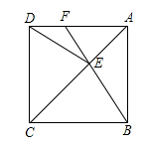
21．(本题满分7分)如图，正方形ABCD中，点E在对角线AC上，连接EB、ED．
(1)求证：△BCE≌△DCE；
(2)延长BE交AD于点F，若∠DEB = 140º，求∠AFE的度数．

22．(本题满分8分) 某校初三所有学生参加2019年初中毕业英语口语、听力自动化考试，现从中随机抽取了部分学生的考试成绩，进行统计后分为A、B、C、D四个等级，并将统计结果绘制成如下的统计图. 请你结合图中所提供的信息，解答下列问题：

(说明：A级:25分～30分；B级:20分～24分；C级:15分～19分；D级:15分以下)
(1)请把条形统计图补充完整；
(2)扇形统计图中D级所占的百分比是 ▲ ；
(3)扇形统计图中A级所在的扇形的圆心角度数是 ▲ ；
(4)若该校初三共有850名学生，试估计该年级A级和B级的学生共约为多少人．
23．（本题满分7分）4件同型号的产品中，有1件不合格品和3件合格品．
(1)从这4件产品中随机抽取2件进行检测，求抽到的都是合格品的概率；
(2)在这4件产品中加入x件合格品后，进行如下试验：随机抽取1件进行检测，然后放回，多次重复这个试验．通过大量重复试验后发现，抽到合格品的频率稳定在0.95，则可以推算出x的值大约是多少？

24．(本题满分8分)如图，平面直角坐标系中，已知点B的坐标为（6，4）．
(1)请用直尺（不带刻度）和圆规作一条直线AC，它与x轴和y轴的正半轴分别交于点A和点C，且使∠ABC=90°，△ABC与△AOC的面积相等．（作图不必写作法，但要保留作图痕迹．）
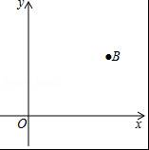
(2)问：(1)中这样的直线AC是否唯一？若唯一，请说明理由；若不唯一，请在图中画出所有这样的直线AC，并直接写出与之对应的函数表达式．

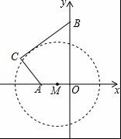
25．(本题满分8分)某地质公园为了方便游客，计划修建一条栈道BC连接两条进入观景台OA的栈道AC和OB，其中AC⊥BC，同时为减少对地质地貌的破坏，设立一个圆形保护区⊙M（如图所示），M是OA上一点，⊙M与BC相切，观景台的两端A、O到⊙M上任意一点的距离均不小于80米．经测量，OA=60米，OB=170米，tan∠OBC=．
(1)求栈道BC的长度；
(2)当点M位于何处时，可以使该圆形保护区的面积最大？

26．(本题满分10分)某发电厂共有6台发电机发电，每台的发电量为300万千瓦/月．该厂计划从今年7月开始到年底，对6台发电机各进行一次改造升级．每月改造升级1台，这台发电机当月停机，并于次月再投入发电，每台发电机改造升级后，每月的发电量将比原来提高20%．已知每台发电机改造升级的费用为20万元．将今年7月份作为第1个月开始往后算，该厂第x（x是正整数）个月的发电量设为y（万千瓦）．
(1)求该厂第2个月的发电量及今年下半年的总发电量；
(2)求y关于x的函数关系式；
(3)如果每发1千瓦电可以盈利0.04元，那么从第1个月开始，至少要到第几个月，这期间该厂的发电盈利扣除发电机改造升级费用后的盈利总额w₁（万元），将超过同样时间内发电机不作改造升级时的发电盈利总额w₂（万元）？

27．(本题满分10分)如图，在平面直角坐标系xOy内，正方形AOBC顶点C的坐标为（2，2），过点B的直线l∥OC，P是直线上一个动点，抛物线y=ax²+bx过O、C、P三点．
(1)填空：直线的函数解析式为 ▲ ；a、b的关系式是 ▲ ．
(2)当△PBC是等腰直角三角形时，求抛物线的解析式；
(3)当抛物线的对称轴与正方形有交点时，直接写出点P横坐标x的取值范围 ▲ ．
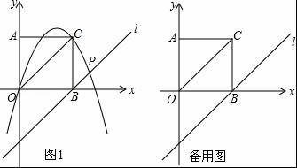

28．(本题满分10分)操作：小明准备制作棱长为1cm的正方体纸盒，现选用一些废弃的图形纸片进行如下设计：
A

B

C

方案一
方案二
说明：
方案一图形中的圆过点A、B、C；
方案二直角三角形的两直角边
与展开图左下角的正方形边重合，
斜边经过两个正方形的顶点．

纸片利用率=×100%
发现：（1）方案一中的点A、B恰好为该圆一直径的两个端点．你认为小明的这个发现是否正确，请说明理由；
（2）小明通过计算，发现方案一中纸片的利用率仅约为38.2%．请帮忙计算方案二的利用率，并写出求解过程；
探究：（3）小明感觉上面两个方案的利用率均偏低，又进行了新的设计（方案三），请直接写出方案三的利用率 ▲ ．（可用分数表示）
说明：方案三中的每条边均过其中
两个正方形的顶点．

方案三

